# 

Guía metodológica para

planes open data sectoriales

Agosto 2016

# ÍNDICE

1. Introducción
   1. ¿Por qué una aproximación sectorial?
2. Identificar potencial y limitaciones en el sector
   1. Barreras y retos en el sector
3. Agentes involucrados
   1. Actores
   2. Roles
4. Colaboración
5. Análisis del sector
   1. Productores y consumidores
   2. Actividades y casos de uso
   3. Oferta y demanda de datos
   4. Indicadores y seguimiento
6. Creación de un ecosistema de datos abiertos sectorial
   1. Actuaciones
   2. Técnicas y herramientas
   3. Funcionamiento

# INTRODUCCIÓN

Existen distintos modelos para llevar a cabo una iniciativa de datos abiertos gubernamental: top-down, bottom-up o sectoriales. Basadas en el mismo denominador común, los datos abiertos, todas ellas presentan rasgos diferenciadores y, por ende, poseen necesidades y requieren recursos diferentes, tal y como se muestra en la siguiente figura:

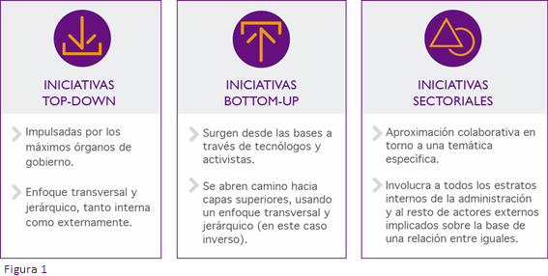

En esta guía nos centraremos en las iniciativa sectoriales analizando cómo se organiza de forma que nos ofrezca una oportunidad para articular los datos abiertos en torno a las necesidades concretas de un sector específico, construyendo las alianzas que nos permitan dar lugar a una publicación de datos proactiva y caracterizada por una mayor cantidad y mejor calidad de los datos.

Haremos un recorrido general sobre los actores, acciones y elementos necesarios para la puesta en marcha de dichos programas aunque la forma concreta de desarrollarlos variará entre los distintos sectores dependiendo del caso específico y la situación de partida.

Para ver un ejemplo de aplicación en el que se describen los potenciales beneficios; las barreras; los actores involucrados y sus roles como productores y consumidores de datos; así como los casos de uso para un sector específico, se puede acceder al [informe elaborado por McKinsey](http://www.mckinsey.com/business-functions/business-technology/our-insights/open-data-unlocking-innovation-and-performance-with-liquid-information) en el que se repasa el potencial del open data para siete sectores concretos de la economía: Educación, Transporte, Productos de consumo, Electricidad, Industrias extractivas, Sanidad y Finanzas domésticas.

1.1 ¿POR QUÉ UNA APROXIMACIÓN SECTORIAL?

Los [estudios realizados por el ONTSI](http://www.ontsi.red.es/ontsi/es/estudios-informes/estudio-de-caracterizaci%C3%B3n-del-sector-infomediario-en-espa%C3%B1-2014-informaci%C3%B3n-del-0) constatan la existencia de un sector infomediario y un mercado de datos activo que genera un volumen de negocio representativo y proporciona una serie de puestos de trabajo cualificados y de calidad. Sin embargo, todavía nos encontramos lejos de los beneficios pronosticados inicialmente por estudios como el [MEPSIR](http://ec.europa.eu/information_society/newsroom/cf/document.cfm?doc_id=1198) y recogidos posteriormente por otros análisis como el realizado por [Vickery](http://ec.europa.eu/information_society/newsroom/cf/document.cfm?doc_id=1093). Estas cifras han sido además recientemente ratificadas en otros informes como el patrocinado en Europa por [Microsoft.](http://www.aspeninstitute.org/sites/default/files/content/docs/events/psi_Information-for-Impact.pdf)

La conclusiones a las que se llegan a través de los distintos análisis y foros de debate parecen indicar que el origen del problema está en la premisa de que los datos por sí solos no generan valor, y lo que se necesita es fomentar un ecosistema dinámico en torno a los datos capaz de crear soluciones que aporten conocimiento e inteligencia de negocio. Se apunta también a la necesidad de que los organismos públicos, además de liberar datos, establezcan también mecanismos de colaboración para maximizar el potencial de dichos datos. Un enfoque sectorial o temático puede facilitar esta tarea de forma significativa en contraste con una aproximación general al requerir menos recursos y centrarse en objetivos más específicos.



Para que una aproximación sectorial funcione será necesario estimular el ecosistema y al mismo tiempo poner más énfasis en las necesidades finales de ciudadanos, empresas y usuarios a la hora de priorizar los datos que se deben abrir buscando modelos innovadores en torno al open data en áreas de conocimiento intensivas en datos – *como* v*enta al por menor, manufactura, medios sociales, envejecimiento de la población, gestión urbana, turismo, transporte, seguridad alimentaria, el sector público o la sanidad y medicina* – las cuales representan grandes oportunidades.

# 2. IDENTIFICAR POTENCIAL Y LIMITACIONES EN EL SECTOR

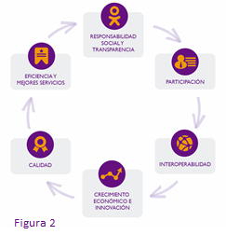Antes de llevar a cabo una iniciativa sectorial de datos abiertos es necesario analizar los posibles beneficios que nos ofrece el sector, así como las limitaciones existentes.

Aunque los beneficios que nos muestre el análisis se asemejen a las ventajas generales de cualquier iniciativa que reutilice los datos abiertos; tendremos que profundizar y personalizar el estudio para el sector específico con ejemplos y usos concretos.

¿Cuáles son las principales áreas a explorar?

* Responsabilidad social y transparencia: gracias a compartir los datos entre todos los agentes implicados en la cadena de valor del sector en cuestión.
* Participación: al involucrar a todos los agentes de forma más activa en el diseño de servicios de valor añadido, creando una comunidad en torno a los datos que ayude a su expansión y mejora continua.
* Eficiencia y mejores servicios: contribuyendo a mejorar tanto los procesos internos como los servicios ofrecidos gracias a un conocimiento más profundo del propio sector.
* Interoperabilidad: utilizando estándares abiertos para compartir los datos de forma que se puedan combinar con otros, independientemente de si provienen del mismo sector o de otros sectores diferentes.
* Calidad: Ayudando a mejorar la calidad, fiabilidad y profundidad de los datos mediante su exposición abierta, lo que repercutirá también de forma positiva internamente.
* Crecimiento económico e innovación: facilitando mayores oportunidades para la experimentación a través del tratamiento automatizado de los datos y su transformación en conocimiento y servicio

2.1 BARRERAS Y RETOS EN EL SECTOR

La implantación práctica de una iniciativa sectorial de datos abiertos requiere, en primer lugar, llegar a una serie de acuerdos para sortear las barreras más comunes que surgirán en el camino.

Las barreras y retos específicos que se plantearán deberán analizarse en profundidad para cada caso concreto, pero en general es frecuente que estén implicados aspectos como los que se resumen a continuación:

## Culturales e institucionales

Una de las barreras más frecuentes y más difíciles de superar, al provenir generalmente de lo que denominamos *miedo a lo desconocido* que puede estar también provocado en parte por *vacíos* o *lagunas* legales. Necesitaremos de un cambio cultural y organizativo que a veces es bastante profundo. Estas barreras pueden ser más complejas de resolver cuantos más agentes estén involucrados.

El reto mayor en este caso pasa por aprender a trabajar *en red*, compartir, *evangelizar*, empezar con pequeños pilotos para ejemplificar, ayudar a comprender y a verificar resultados, etc.

## Privacidad y seguridad

Dependerán principalmente de la *sensibilidad* del sector en el que estemos trabajando, pero es de esperar que se planteen siempre ciertas restricciones relacionadas con la privacidad y la seguridad en mayor o menor medida, las cuales habrá que tener en cuenta y respetar.

Una cuestión muy importante en este aspecto son los posibles *efectos laterales* que se pueden producir al combinar datos en un *ecosistema* de datos complejo y que afectarán con toda seguridad a la privacidad de la información. En los casos más complejos podría incluso ser necesario realizar estudios o auditorías externas para verificar que se están dando soluciones adecuadas según las preocupaciones de los usuarios.

Aquí el principal reto al que nos enfrentamos es no caer en el error de utilizar la privacidad y la seguridad como un falso argumento en el que *escudarse* para justificar el *miedo al cambio* y limitar así el acceso a los datos innecesariamente.

## Legales

No suelen ser muy relevantes ya que lo más habitual es que no se produzcan grandes incompatibilidades en el ámbito legal entre los distintos agentes de un mismo sector, dado que usualmente el marco legal es compartido entre todos ellos.

No obstante, de producirse finalmente algún tipo de incompatibilidad en esta área puede suponer un gran reto en sí mismo, ya que los marcos legales no son algo que se pueda adaptar fácil y ágilmente. En ese caso, habría que buscar alternativas para poder conseguir que la iniciativa continuase siendo operativa mientras se llega a una solución definitiva.

## Organizativas

Surgen debido a que hace falta tener la voluntad suficiente y llegar a los acuerdos necesarios para integrar las múltiples fuentes de datos, los flujos de información, los servicios, etc. dentro de una iniciativa sectorial donde habrá varias partes involucradas.

El reto en este sentido será conseguir evitar que se produzcan *luchas de poder* en el sector que obstaculiza una iniciativa vertical.

## Semánticas

Esta barreras deben evitarse si queremos garantizar que todos los implicados hablan exactamente el mismo lenguaje en términos de *entidades, relaciones, propiedades, modelos y esquemas de datos, metadatos, taxonomías y clasificaciones, códigos e identificadores, diccionarios, etc.* Sin este lenguaje común será muy difícil que la colaboración entre todas las partes sea realmente efectiva.

En este punto el reto será mayor cuanto más complejo y más diversificado sea el sector en el que se vaya a aplicar la iniciativa.

## Técnicas

Estas limitaciones se refieren principalmente a la existencia y/o creación de los estándares necesarios para formatos, interfaces y sistemas de comunicación con el fin de permitir el intercambio automatizado de la información. Esto nos ayudará a garantizar la interoperabilidad necesaria para que los datos *fluyan* entre los distintos agentes implicados en la iniciativa, evitando también el *efecto candado* que puede producir la utilización de sistemas *propietarios* o *aislados*.

El escenario en cuanto a los retos que se planteen variará significativamente dependiendo del nivel y grado de madurez de los estándares que puedan existir previamente en el sector. En el peor de los escenarios, en el que no existiese ningún nivel de base, los esfuerzos requeridos en este apartado podrían ser bastante considerables.

## Formación y capacidades

Las barreras consisten en ser capaces de proporcionar la formación, educación y *mentorización* necesaria para garantizar que todos los participantes en la iniciativa cuenten con las suficientes capacidades. El objetivo aquí es doble. Por un lado, poder cumplir con el *rol* que cada uno tenga asignado, y por otro poder interpretar y utilizar los datos de la forma adecuada para sacarles provecho.

En esta ocasión el principal reto vendrá originado por la cantidad de perfiles involucrados en la iniciativa, así como su diversidad en términos de capacidades iniciales y necesidades futuras.

# AGENTES INVOLUCRADOS

Con el fin de conocer las necesidades del sector y definir la estrategia más adecuada, es necesario, en primer lugar, establecer quiénes son los agentes involucrados en la iniciativa sectorial. Por este motivo, es importante identificar – con *nombre y apellidos* – a todos los actores implicados en el ecosistema del sector en el que estaremos trabajando, incluyendo tanto los agentes actuales como los posibles nuevos agentes en el futuro.

Además, de entre todos los actores identificados, también será necesario detectar a aquellos *líderes* que ayuden a motivar, generar compromiso y guiar las distintas actividades movilizando otros recursos. Estos *líderes* se distinguirán por tener una visión clara tanto de los objetivos como de los planes que nos ayuden a conseguirlos, al mismo tiempo que cuentan con los recursos y/o contactos necesarios para su ejecución.

3.1 Actores

En la siguiente tabla se describen brevemente los grandes grupos (y subgrupos) de actores que se encuentran prácticamente en cualquier iniciativa sectorial:



* Administración Pública, incluyendo todos los niveles: definición de políticas, dirección departamental e implementación.
* Organizaciones civiles no gubernamentales.
* Sector privado.
* Sector académico y de la innovación.
* Usuarios y consumidores de datos

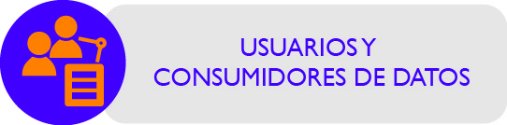

* Infomediarios y empresas.
* *Startups* y empresas innovadoras.
* Profesionales de los datos.
* Industria de la comunicación.
* Organizaciones civiles, activistas y ciudadanos en general.
* Sector académico y de la innovación.

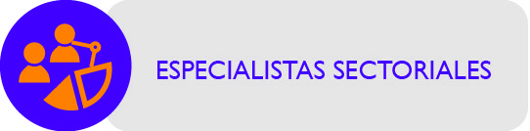

* Especialistas del sector: Transporte, Educación, Turismo, Sanidad, Meteorología, Geografía, etc.
* Especialistas en datos: consultores y expertos en Open Data, Open Government, Linked Data, Big Data, Data Science, etc.
* Especialistas transversales: en áreas como *Legal, Económica, Social*

3.2 Roles

Cada actor desempeñará uno o varios *roles* específicos dentro de la iniciativa, los cuales también hay que identificar y especificar en detalle. En términos generales, los principales *roles* de los anteriores actores son los siguientes:

Sector Público: representa a la Administración como proveedores principales de datos. También aportarán su experiencia respecto a las dificultades a la hora de publicar y compartir la información.

Los distintos organismos del sector público aportarán gran parte de la materia prima necesaria para la creación de valor a través de la publicación de datos en respuesta a la demanda detectada.

Sector Privado: su función consiste en proporcionar la experiencia y necesidades del sector privado relacionadas con las posibilidades de explotación de los datos.

Su principal papel será completar la disponibilidad de datos; facilitar la conceptualización y creación de nuevas aplicaciones y servicios en base a los datos públicos que den respuesta a las necesidades planteadas y las tendencias actuales de mercado; y posibilitar acuerdos de colaboración para la publicación de determinados datos en los formatos adecuados.

Emprendeduría: se encargaría de dar soporte de negocio y facilitar las sinergias y el traspaso de conocimiento a las distintas actividades empresariales innovadoras que puedan surgir a partir de la iniciativa. Además, facilitarán el acceso a posibles fuentes de financiación con el objetivo de que los emprendedores puedan desarrollar sus ideas y proyectos en el mínimo tiempo posible.

Organizaciones civiles: aportarán ideas, opiniones y sugerencias ayudando a identificar y valorar de primera mano el interés, las necesidades y los potenciales nichos de mercado para nuevos servicios y aplicaciones.

Expertos en datos: su labor consiste en servir como moderadores e intermediarios, así como en guiar las actividades y a sus participantes en las nuevas posibilidades que ofrecen los datos, las últimas tendencias en la materia, la aplicación de las mejores prácticas existentes y la orientación sobre las herramientas disponibles en la actualidad.

Otros organismos nacionales y europeos: servirán como medio de enlace con los mercados de datos existentes tanto en diferentes sectores a nivel nacional como en el mismo sector en otros países, con el objetivo de compartir experiencias e identificar buenas prácticas y oportunidades globales. Así mismo pueden servir como agentes activos a la hora de colaborar y llevar a cabo proyectos comunitarios de *emprendeduría*.

Para facilitar la comprensión de la información anterior, a continuación se resumen los diferentes grupos de actores involucrados en este tipo de iniciativas, así como los roles que desempeñan los mismos.

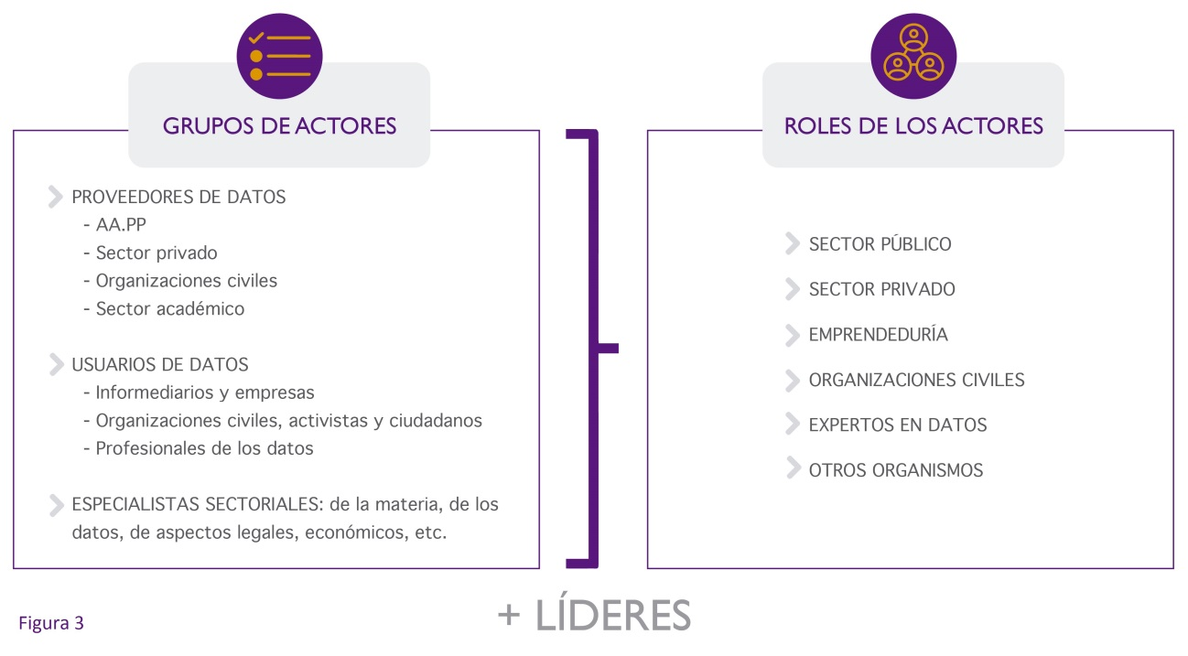

# COLABORACIÓN

Paralelamente a todas las medidas que se lleven a cabo, si queremos explotar todo el potencial del sector, será necesario establecer un mecanismo de diálogo continuo y colaboración entre el sector público, las empresas y los infomediarios.

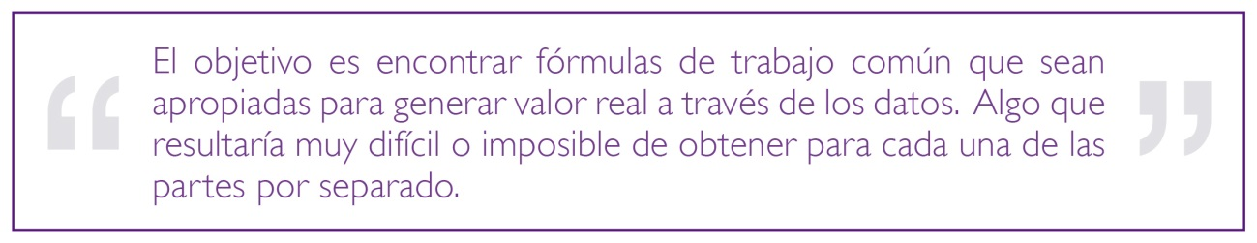

Por este motivo, dentro de los objetivos de la nueva [Agenda Digital para España](http://www.agendadigital.gob.es/Paginas/Index.aspx) se incluyen varias medidas dirigidas hacia un nuevo modelo de Administración que comparta sus datos con la sociedad, obteniendo servicios públicos de calidad centrados en las necesidades de ciudadanos y empresas gracias a mecanismos de cooperación y colaboración.

Entre las [medidas aprobadas al respecto](http://www.agendadigital.gob.es/objetivos-agenda-digital/e-administracion/Paginas/subobjetivos.aspx#Organizaciones) destacan:

* Elaboración de una estrategia de reutilización que permita compartir y reutilizar proyectos, servicios y aplicaciones de administración electrónica desarrollados por cualquier Administración y establecer foros donde compartir experiencias.
* Crear los instrumentos necesarios para hacer posible una eficaz colaboración público-privada, mediante el establecimiento de un marco de relación que contribuya a dinamizar el mercado de las TIC, y mediante la creación de mecanismos que faciliten la creación y prestación de servicios electrónicos con la participación de terceros.

# ANÁLISIS DEL SECTOR

Como hemos visto en la sección anterior, en una iniciativa sectorial intervendrán una serie de agentes muy diversos y cada uno de ellos contará con su propia visión del sector que, de cierta forma, podría considerarse *sesgada*.

Por ello, una de las primeras tareas a realizar, y también una de las principales, será el [análisis detallado del sector](http://data.worldbank.org/about/open-government-data-toolkit/readiness-assessment-tool) que nos permita crear un modelo conceptual completo de su ecosistema, el cual tomaremos como base común para organizar la iniciativa. Para poder elaborar dicho modelo deberemos ser capaces de dar respuesta a una serie de preguntas.

5.1 Productores y consumidores

#### 

De lo que se trata simplemente es de definir quiénes serán los *proveedores* y quiénes los *clientes*. Diferentes usuarios (ya sean organizaciones de cualquier tipo o personas individuales) pueden tener distintas necesidades y objetivos, por eso es importante definir claramente *quién es quién* y cuáles son sus expectativas en cada caso. La definición de [perfiles de usuarios](http://theuxreview.co.uk/personas-the-beginners-guide/) nos puede ayudar a llevar a cabo esta tarea.

Hay que tener en cuenta que, dependiendo del sector, en muchos casos ambos *roles* se solaparán, pudiendo un mismo actor funcionar como productor y como usuario en determinados casos. Generalmente cuando un productor actúa también como usuario lo denominaremos *usuario interno* frente a otros *usuarios externos* a la organización.

5.2 Actividades y casos de uso



Los mismos datos pueden tener usos muy diferentes dependiendo de quién es el actor que está utilizándolos en un determinado momento, qué objetivos tenga establecidos y en qué escenario se encuentre.

Una recopilación de los [casos de uso más frecuentes](http://uxthink.wordpress.com/2010/11/30/using_scenarios/) en el sector nos será de gran utilidad a la hora de poner los datos en su contexto y detectar buenas prácticas. Además, también servirá para alertar acerca de las barreras, limitaciones y retos a los que se enfrentan los usuarios en la actualidad.

Otras cuestiones que podrán responderse son las áreas con mayor demanda de datos sin cubrir o los métodos para publicar la información de forma que se satisfagan las necesidades reales de los usuarios.

Gracias a este análisis podremos conocer cuáles son los beneficios de la publicación de los datos, lo que nos permitirá, por un lado, alentar el crecimiento de la oferta y ajustarla en base a la demanda, y, por otro lado, establecer los mecanismos necesarios para validar en qué medida se están cumpliendo dichos objetivos realmente.

5.3 Oferta y demanda de datos

A veces se invierten muchos esfuerzos en garantizar la mayor cantidad de datos disponibles o la mayor inmediatez posible, pero nos olvidamos de identificar adecuadamente cuáles son las necesidades reales de los usuarios. Debemos tratar a los usuarios como si fueran clientes o consumidores, intentando entender sus necesidades y dándoles respuesta de forma eficiente, ya que si los datos no se van a usar no tendrán ningún valor.

La experiencia ha demostrado que [dirigir la publicación de los datos únicamente desde la visión de la oferta no es sostenible](http://www.opendataimpacts.net/2013/09/reflections-on-developing-a-global-sectoral-open-data-initiative-agriculture-and-nutrition/) a medio y largo plazo, y que el camino a seguir viene marcado por estrategias dirigidas por la [demanda de datos](http://global.census.okfn.org/year/2015). Por lo tanto, además de continuar siendo *proactivo* en la publicación de datos, habrá que adaptarse también a las necesidades de los usuarios. No se puede hacer un planteamiento *unidireccional*, ni siquiera *bidireccional*, ya que oferta y demanda deben considerarse más bien como parte de un mismo todo.

Dichas necesidades deben ser evaluadas no sólo en cuanto a los conjuntos de datos específicos que están siendo demandados en el sector, sino también analizando otras variables como el rango y variedad de formatos y estándares que debemos utilizar para adaptarnos a las necesidades específicas de los diferentes usuarios.

El objetivo final será la definición de un inventario completo de datos en base a los casos de uso detectados, incluyendo además información como su nivel de disponibilidad actual y la demanda de nuevos conjuntos.

5.4 Indicadores y seguimiento



Una clave para el éxito de las iniciativas sectoriales una vez puestas en marcha será el poder tener una medida fiable de su impacto para ayudarnos a entender qué cosas están funcionando y cuáles no.

Es por ello que necesitaremos aplicar un sistema de evaluación que establezca los indicadores y métricas necesarias para valorar el impacto de las políticas de apertura de datos aplicadas y su uso. De este modo tendremos una herramienta que nos permita valorar cuáles son las circunstancias que pueden hacer que la publicación de datos sea más efectiva. El marco de evaluación debe ser común, conocido y compartido por todos los implicados.

Idealmente los indicadores no deberían ser exclusivamente cuantitativos (como por ejemplo: *número de visitas, descargas, distintas analíticas de datos, etc.*) ya que por sí solos estos indicadores no nos revelarán lo suficiente sobre cómo se están utilizando los datos o sobre lo que los usuarios quieren pero no están obteniendo en la actualidad. La observación de las redes sociales puede servir también para sondear el alcance que se está teniendo, pero no para comprender la demanda en profundidad. Para garantizar la completitud se deberían incluir además algunos indicadores cualitativos que nos ayuden a verificar el impacto final en el sector (como por ejemplo: *cuestionarios, entrevistas, grupos de trabajo, observación de escenarios, etc.*).

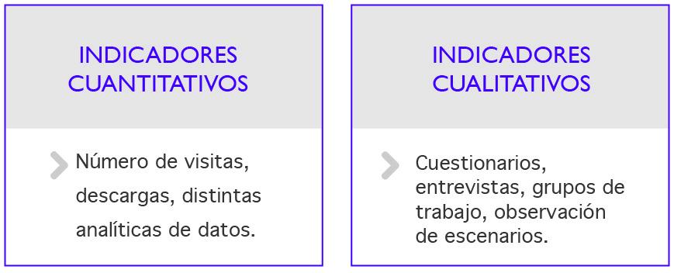

# CREANDO UN ECOSISTEMA DE DATOS ABIERTOS SECTORIAL

Los datos abiertos necesitan un *ecosistema* en permanente equilibrio y saludable para poder funcionar. Para alimentar dicho *ecosistema* debemos ser capaces de involucrar activamente al conjunto de personas y organizaciones que además de compartir intereses en el sector específico en el que estemos trabajando, tengan también capacidad para influir en él.

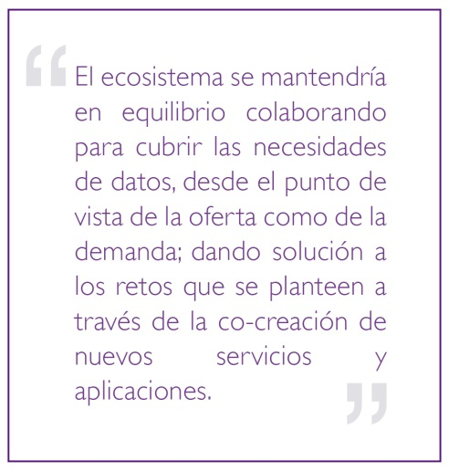El objetivo que perseguimos al crear dicho *ecosistema* no es más que alimentar la formación de un *círculo virtuoso* que dé lugar a varios beneficios a través de su propio funcionamiento generando: Mayor demanda para los datos, así como para las aplicaciones y servicios asociados; Mayores incentivos para infomediarios y reutilizadores a la hora de crear dichos servicios; dando lugar a que los beneficios derivados de la publicación de datos sean más evidentes para los gestores de los mismos; que por tanto publicarán cada vez más datos y promocionarán su disponibilidad… y estimulando, ya reiniciando nuevamente el ciclo, una mayor demanda por parte de los consumidores.

Con ello conseguiríamos establecer una *cultura compartida de los datos* en el sector que sea capaz de propiciar el clima necesario para definir una visión y objetivos comunes y obtener la colaboración de todas las partes para llevarlos a cabo.

6.1 Actuaciones

Las actuaciones que se desarrollen en el conjunto del *ecosistema* creado deben tener como prioridad absoluta las mejoras en el *ciclo de vida* de los datos del sector, incluyendo:

* Gestión de los datos: mejorando los mecanismos de recopilación y gestión de los datos de forma que se incorporen las buenas prácticas provenientes del *open data*. La publicación debe hacerse de forma colaborativa entre las entidades públicas, privadas y el denominado *tercer sector*.
* Disponibilidad de los datos: para conseguir que sea no solo posible, sino también fácil, localizar los datos tanto para los usuarios actuales como para nuevos potenciales usuarios. Para ello será necesaria la elaboración de inventarios de datos del sector y la puesta en marcha de puntos de acceso donde se encuentren adecuadamente catalogados y a disposición de los usuarios siguiendo las buenas prácticas establecidas.
* Acceso a los datos: los repositorios de datos pueden utilizar modelos de representación, formatos y protocolos de acceso muy variados. Distintos perfiles de usuario requerirán además distintos tipos de acceso y formatos. Como norma general, cuanto más flexibles y variados seamos, mejor estaremos cubriendo las necesidades de los usuarios.
* Calidad de los datos: aunque siempre habrá que convivir con ciertos problemas de completitud, validez y exactitud de los datos, debemos ser capaces de mantenerlos en márgenes razonables de forma que los datos sigan teniendo utilidad sin requerir enormes esfuerzos de *limpieza* o preparación previa.
* Interoperabilidad: el valor de los datos se multiplica cuando somos capaces de combinarlos con otros (ya sean internos al sector o externos). Por eso, y para facilitar también el que los distintos agentes del *ecosistema* puedan trabajar juntos, debe darse respuesta a los distintos retos que se planteen en este aspecto: *modelos de datos y metadatos, estándares, taxonomías, políticas, herramientas, etc.*

A la hora de definir actuaciones específicas será necesario partir de los resultados que ofrezca el análisis inicial del sector visto en el apartado anterior. No obstante, algunas actuaciones clave que podrían ser aplicables en prácticamente cualquier situación, tal y como se muestra en el siguiente gráfico:

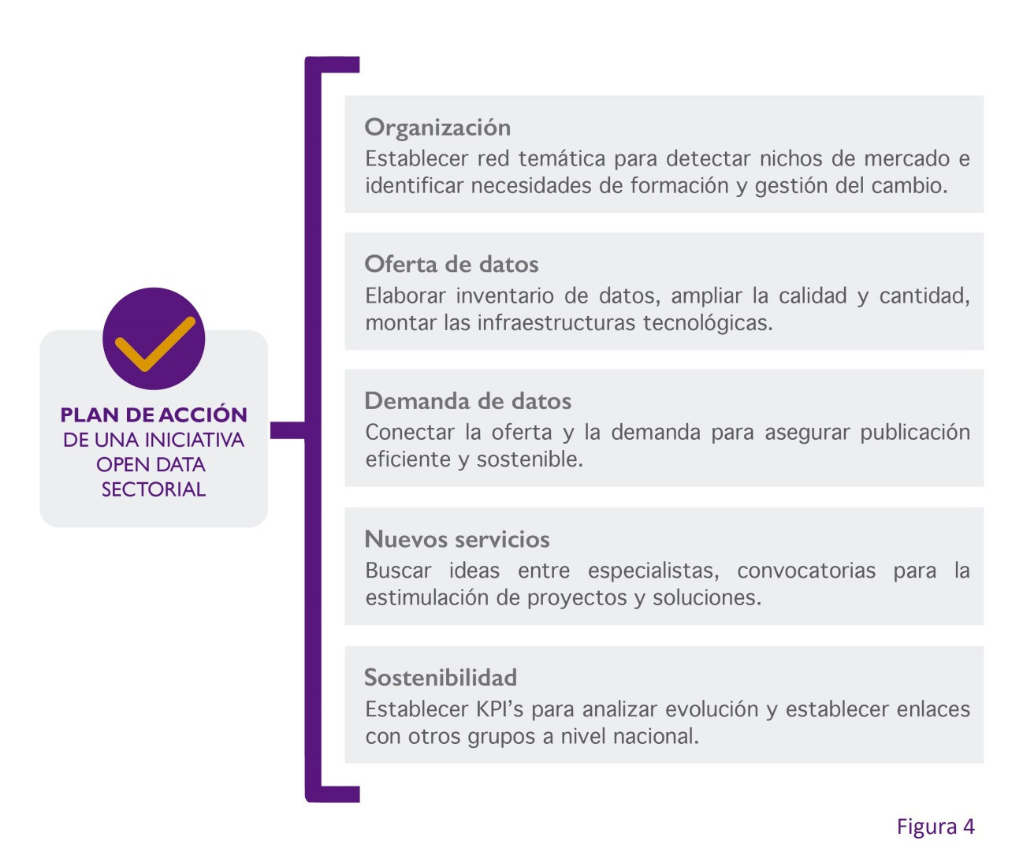

A continuación, se detallan cada una de las fases del plan de acción de una iniciativa de datos abiertos sectorial:

Organización

* Crear una red temática que establezca las sinergias necesarias para detectar nichos de mercado y facilite la transformación de los datos en servicios de utilidad.
* Compartir toda la información y los resultados entre los distintos miembros de la red para que todos puedan beneficiarse de las experiencias y saber cuáles han resultado exitosas y cuáles han fallado.
* Detectar las debilidades y necesidades en cuanto a formación y gestión del cambio, elaborando planes adecuados para darles respuesta.

Ofertas de datos

* Elaborar un inventario de datos a nivel sectorial en el que se dibuje no sólo la existencia de dichos datos, sino los flujos de datos que hay entre los distintos agentes y cómo se interrelaciones a través de ellos.
* Ampliar la cantidad, calidad y diversidad de datos disponibles en el sector, haciéndolos también más fáciles de utilizar por parte de los usuarios finales.
* Establecer la infraestructura tecnológica necesaria para que los proyectos puedan encontrar versiones estables y actualizadas de los datos que necesiten para crear sus servicios.

Demanda de datos

* Recoger directamente las necesidades y aspiraciones de los potenciales usuarios de los datos para influenciar de manera adecuada las futuras políticas de publicación de datos.
* Establecer mecanismos para la conexión entre la oferta y la demanda de datos, poniendo en contacto a los agentes públicos con las empresas y otras entidades que puedan ayudarles a conseguir una publicación eficiente y sostenible de la información que beneficie a todas las partes.

Nuevos servicios de valor

* Sondear a los especialistas del área específica y a sus usuarios en búsqueda de ideas de reutilización de los datos en el sector que den respuesta a necesidades reales.
* Dar soporte y estimular la creación de prototipos, proyectos y nuevas empresas capaces de generar servicios de valor a partir de los datos del sector.
* Gestionar convocatorias regulares dirigidas a grandes empresas, PYMES y startups de nueva creación en busca de proyectos que den respuesta a las necesidades previamente detectadas.

Sostenibilidad

* Llevar a cabo una campaña de Reutilización de la Información en el sector y establecer enlaces con otros grupos activos en la materia, tanto a nivel nacional como europeo, para facilitar la integración y la competitividad de las iniciativas de reutilización del sector en el mercado.
* Definir una serie de indicadores y métricas que permitan poner en marcha un marco para el análisis del impacto real obtenido por las actuaciones puestas en marcha y compararlo con el escenario previo a su implantación.

6.2 Técnicas y herramientas

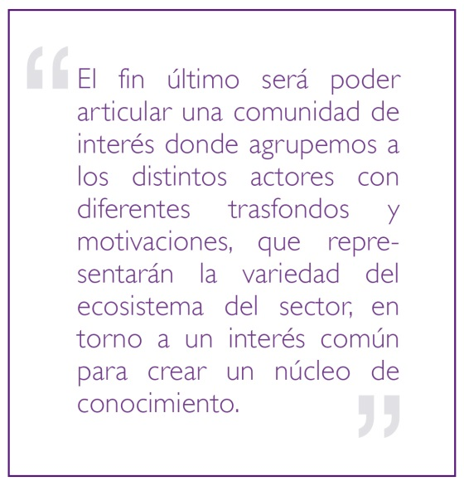Para poder llevar a cabo los objetivos que se planteen hará falta combinar una serie de técnicas y herramientas (tanto *online* como *offline*) que estarán destinadas principalmente a facilitar la comunicación y colaboración continúa necesaria para combinar la experiencia y expectativas de todas las partes. Es recomendable buscar siempre un equilibrio entre los distintos tipos de soportes que utilicemos (*documentación, eventos, interacción online y offline, herramientas de trabajo en grupo, social media, etc.*).

Las herramientas y técnicas concretas que conviene aplicar en cada caso dependerán principalmente de la situación de partida en la que nos encontremos y los medios con los que contemos.

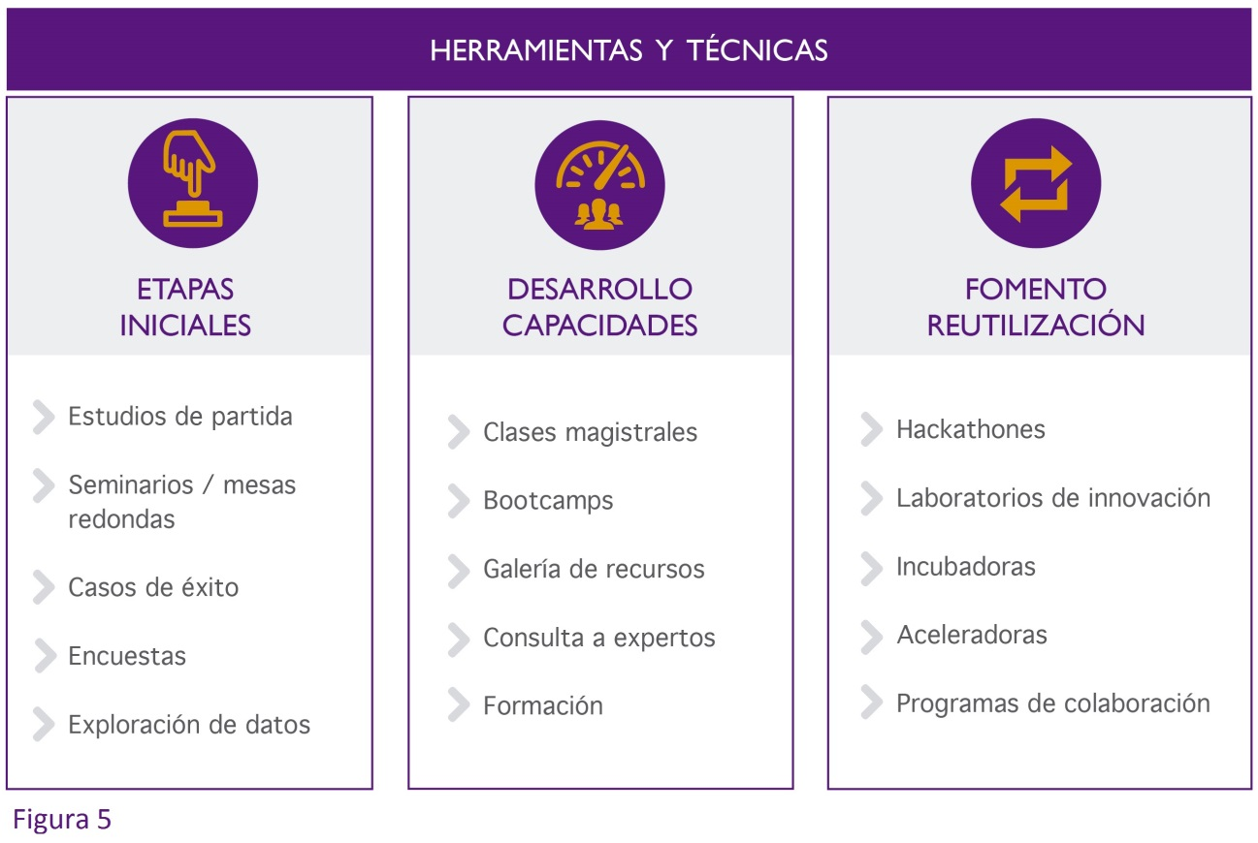

Aparte de alentar el intercambio de ideas y el debate, este tipo de comunidades permiten también conocer otros actores con intereses afines y fomentar las relaciones entre todos ellos buscando el beneficio mutuo.

Para facilitar el *día a día* de la *comunidad* es muy recomendable proporcionar una [plataforma que de soporte *online* a la actividad](http://pro-act.org/) (a través de *foros, listas de correo, repositorio de documentos y recursos, paneles de control, blogs, social media, newsletters, etc.*). Pero también es fundamental fomentar que la *comunidad* tenga así mismo actividad y relaciones *offline* a través de actividades presenciales. Entre las opciones más comunes y de amplia aplicación que tenemos disponibles para ello se encuentran:

ETAPAS INICIALES

* Estudio sobre el estado del arte: análisis detallado sobre el estado actual de partida dentro del sector y sobre las organizaciones e individuos que lo componen que sirve como herramienta de apoyo a la toma de decisiones durante la fase de definición estratégica y de objetivos. Un ejemplo sería el [estudio sobre la apertura de datos económicos](http://issuu.com/world.bank.publications/docs/open_financial_data) realizado por el Banco Mundial.
* Seminarios y mesas redondas (o también *webinars online*): a través de las cuales se puedan dar a conocer y divulgar de forma general los beneficios y experiencias de los datos abiertos. Un ejemplo sería la [serie de *webinars* sobre Gobierno Abierto](http://einstitute.worldbank.org/ei/wbeiterms/webinars/719) impartidos dentro del marco del Open Government Partnership.
* Elaboración de casos de negocio y casos de éxito: que permitan documentar el valor de los datos abiertos en escenarios reales de forma que sirvan como guía para otros agentes interesados en circunstancias similares. Un ejemplo serían los [casos de uso de contratación pública](http://pro-act.org/page/case-stories-gallery) elaborados por el Open Contracting Partnership.
* Exploración de datos (también denominada *liberación de datos* o *expedición de datos*): cuyo principal objetivo es analizar y revelar la mayor cantidad de datos posibles sobre una temática determinada, e idealmente de forma que pueda ser ya reutilizada directamente. Para ello se aplica un enfoque completamente práctico y una acción específica limitada en el tiempo. Un ejemplo serían las [expediciones de datos](http://schoolofdata.org/data-expeditions/) organizadas dentro de la School of Data.
* Encuestas (y micro-encuestas): permiten sondear posturas y opiniones de un amplio grupo de actores de forma sencilla, rápida y con pocos recursos, facilitando además el posterior análisis de los resultados. Por ejemplo la [encuesta para investigar el uso de los datos abiertos](http://blogs.iadb.org/abierto-al-publico/2014/04/03/una-iniciativa-para-comprender-como-usamos-los-datos-abiertos-estas-invitado-te-animas/) llevada a cabo por el Banco Interamericano de Desarrollo.

DESARROLLO DE CAPACIDADES

* Clases magistrales: de corta duración (máximo una jornada) con carácter teórico-práctico, impartidas por especialistas con amplia experiencia y enfocadas a dar respuesta a aspectos muy específicos. Un ejemplo sería las [Ordnance Survey open data masterclass](http://www.ordnancesurvey.co.uk/innovate/masterclasses/) organizadas por la Agencia Británica de Mapas.
* Campos de entrenamiento de datos (*Bootcamps*): intensivos y de duración media (2-3 días máximo) con un enfoque totalmente práctico para desarrollar las habilidades mínimas necesarias a la hora de trabajar con datos. Los contenidos pueden variar significativamente dependiendo del público objetivo en cada caso. Un ejemplo serían los [d|Bootcamps](http://dbootcamp.org/) organizados para adquirir habilidades relacionadas con el periodismo de datos.
* Galería de recursos: un repositorio organizado y actualizado de recursos *online* relacionados con la apertura de datos en el sector que puede incluir desde simples *blog* *post* hasta artículos científicos hasta tutoriales, guías videos y otros contenidos multimedia. Un ejemplo sería la galería de la [Escuela Civio](http://escuela.civio.es/).
* Plataforma de consulta a expertos: espacio en el que se pueden plantear dudas abiertas en relación a los retos de la gestión de los datos para que otros expertos que participen en la plataforma puedan dar sus opiniones al respecto de forma que nos beneficiemos del conocimiento conjunto de la *comunidad*. Un ejemplo sería [Stack Overflow](http://stackoverflow.com/) para el mundo de la programación.
* Cursos de formación (y teleformación): cursos completos en distintas materias y dirigidos a diferentes perfiles que se ofrecerán de forma abierta y gratuita para llegar a la mayor audiencia posible. Los cursos se diseñarán preferiblemente de forma *tutorizada* y guiada, aunque podría hacerse también de manera autónoma y autoevaluada. Un ejemplo sería el [curso sobre Open Knowledge](https://class.stanford.edu/courses/Education/OpenKnowledge/Fall2014/about) organizado por la Universidad de Standford.
* Seguimiento continuo: para proporcionar soporte en cuestiones específicas una vez se ha llevado a cabo la capacitación general. Se puede articular bajo distintas fórmulas dependiendo de los recursos disponibles: reuniones de seguimiento, actuaciones bajo demanda, soporte continuado, etc. Un ejemplo sería el [servicio de soporte a organismos del sector público estatal](http://datos.gob.es/saber-mas/guiasynormas/soporte) llevado a cabo por datos.gob.es.

FOMENTO DE LA REUTILIZACIÓN

* Hackathones, concursos y similares: enfocados a resolver retos específicos que han sido previamente planteados a través de la *co-creación* de prototipos por parte de grupos de personas con distintas especialidades complementarias con el objetivo de probar la viabilidad y potencial de nuevos servicios de utilidad. Un ejemplo sería la serie de [retos open data temáticos](http://www.nesta.org.uk/open-data-challenge-series) llevada a cabo por el Open Data Institute y NESTA.
* Laboratorios de innovación: espacios físicos y/o virtuales diseñados para la interacción de distintos actores, colaborando en acciones de investigación aplicada y desarrollo. Un ejemplo sería el [Government Lab](http://thegovlab.org/) @NYU.
* Incubadoras y aceleradoras: generalmente conectadas a los *hackathones* y similares, aunque puede realizarse también de forma independiente. Su objetivo es ayudar a dar el salto entre el prototipo y el servicio completamente funcional, proporcionando orientación, formación adicional, apoyo logístico y económico. Un ejemplo sería el [proyecto FINODEX](http://www.finodex-project.eu/) actualmente en marcha.
* Programas de colaboración: en los que durante un tiempo prolongado (en general a partir de 6 meses o más) se intercambian distintos perfiles (especialistas, programadores, científicos de datos, etc.) entre algunas de las organizaciones y actores que componen el *ecosistema* sectorial para facilitar el intercambio de experiencias y conocimientos. Se trabajará sobre un objetivo específico que suele ser algún tipo de proyecto o producto en torno a los datos. Un ejemplo sería los [Presidential Innovation Fellows](http://www.whitehouse.gov/issues/technology#id-11) de la Casa Blanca.

6.3 Funcionamiento

El funcionamiento de la comunidad sectorial debe ser lo más ágil posible, por lo que los órganos de gobernanza deben mantenerse al mínimo imprescindible, fomentando en general un funcionamiento y mecanismo de toma de decisiones descentralizado. Una opción posible consiste en establecer un comité asesor inicial dentro de la comunidad que sea responsable de definir las líneas generales de actuación y asegurar la participación de los actores clave, así como de organizar las actividades previstas y realizar el seguimiento adecuado para garantizar el éxito.

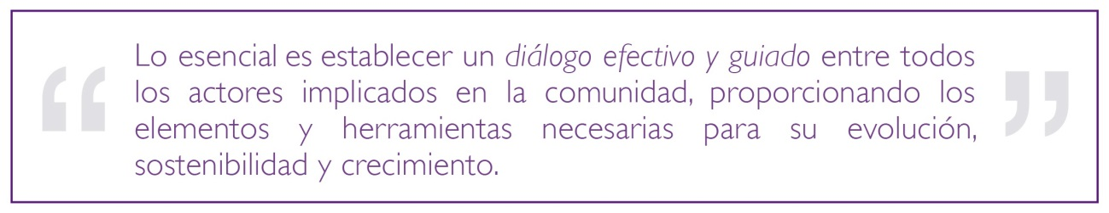

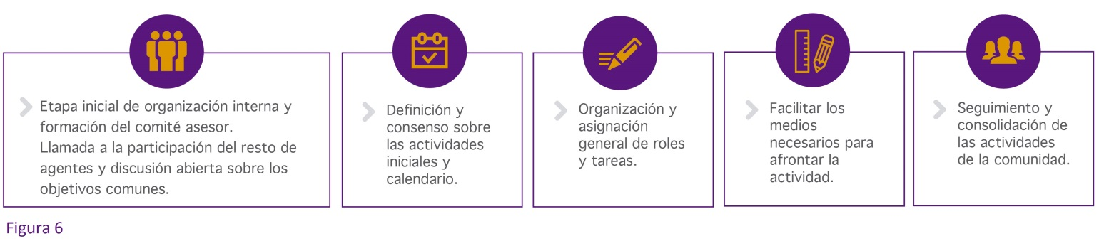Para la puesta en marcha de la comunidad sectorial es preciso que alguna de las entidades involucradas (idealmente más de una) lidere la iniciativa y actúe como *facilitador*, llevando a cabo los primeros pasos que consistirán en:

Posteriormente cada una de las actuaciones definidas deberán estar lideradas por los distintos expertos de la materia que se vaya a tratar, contando siempre con el apoyo y asesoramiento de los miembros del comité asesor.

# REFERENCIAS

CRUE, Hacia una Universidad abierta: Recomendaciones para el SUE. Recuperado de: <http://www.crue.org/TIC/Documents/Haciaunauniversidadabierta.pdf>

NHS England and the Gov Lab, The Open Data era in Health and Social care. Recuperado de: <http://images.thegovlab.org/wordpress/wp-content/uploads/2014/06/nhs-full-report.pdf>

World Bank Group, Open Financial Data. Recuperado de: <http://issuu.com/world.bank.publications/docs/open_financial_data>

McKinsey, Open data: Unlocking innovation and performance with liquid information. Recuperado de: <http://www.mckinsey.com/insights/business_technology/open_data_unlocking_innovation_and_performance_with_liquid_information>

Open Contracting Partnership, Community of Practice. <http://pro-act.org/>

Center for Technology in Government, Sharing Justice Information: A Capability Assessment Toolkit. Recuperado de: <http://www.ctg.albany.edu/publications/guides/sharing_justice_info>

Demos Europa and the Warsaw Institute for Economic Studies, Big and Open Data in Europe: A growth engine or a missing opportunity? Recuperado de: <http://www.microsoft.com/global/eu/RenderingAssets/pdf/2014%20Jan%2028%20EMEA%20Big%20and%20Open%20Data%20Report%20-%20Final%20Report.pdf>

The Aspen Institute, Information for Impact: Liberating Nonprofit Sector Data. Recuperado de: <http://www.aspeninstitute.org/sites/default/files/content/docs/events/psi_Information-for-Impact.pdf>

GODAN network, Global Open Data for Agriculture and Nutrition: <http://www.godan.info/>

Open Knowledge Foundation, Open Spending: <http://community.openspending.org/>

IATI, International AID Transparency Initiative: <http://www.aidtransparency.net/>

U.S. Department of Health and Human Services, Health Data Initiative: <http://www.healthdata.gov/>

The National Archives, legislation.gov.uk: <http://www.legislation.gov.uk/>

The Open Data for Development Network: <http://www.od4d.net/>

The Open Data Capacity Building Game: <http://goo.gl/upK8r3>

World Bank, Open Government Data Toolkit: <http://data.worldbank.org/open-government-data-toolkit>

The Gov Lab, Realizing the potential of Open Government Data: a roundtable with the US Department of Commerce. Recuperado de: <http://opendata500.thegovlab.org/files/report-dep-of-commerce.pdf>

The Web Foundation and IDRC, Open Data in Developing Countries: Emerging Insights from Phase. Recuperado de: <http://www.opendataresearch.org/sites/default/files/publications/Phase%201%20-%20Synthesis%20-%20Full%20Report-print.pdf>

# ÍNDICE DE FIGURAS

Figura 1. Tipología de iniciativas de datos abiertos.

Figura 2. Beneficios de iniciativas de datos abiertos sectoriales.

Figura 3. Grupo de actores y roles en una iniciativa de datos abiertos sectorial.

Figura 4. Plan de acción de una iniciativa de datos abiertos sectorial.

Figura 5. Herramientas y técnicas de iniciativas de datos abiertos sectoriales.

Figura 6. Pasos para lanzar una iniciativa de datos abiertos sectorial.